
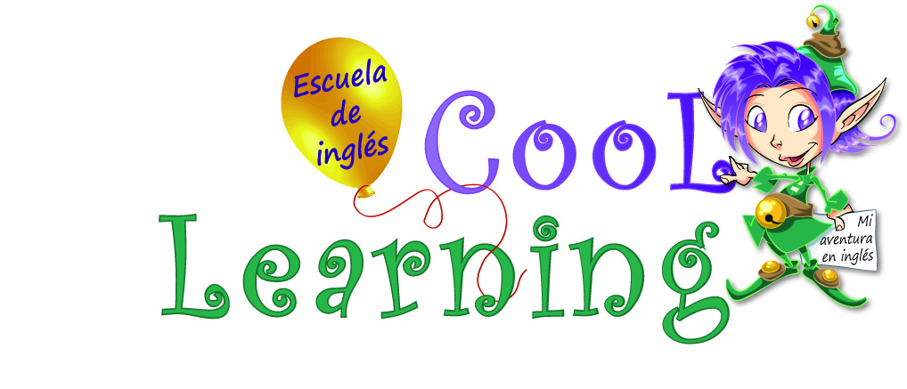
Una aventura en inglés en la naturaleza
Para adultos
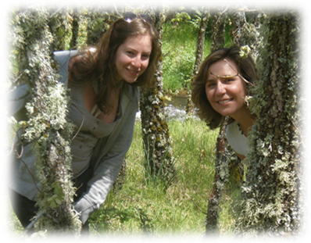
Si te animas a pasar un fin de semana divertido, diferente, con sorpresas, en plena naturaleza y a aprender inglés o mejor, lanzarte a practicar lo que ya sabes Cool learning te invita a hacerlo en un maravilloso entorno.
Mirentxu y Lisa te proponen:
- Juegos y actividades basados en interpretación.
- Senderismo con conversación informal.
- Comida en el campo con técnicas para digerir el inglés.
- Ejercicio en inglés de relajación, yoga…
- Integración en la naturaleza.
- Cena y comida con juegos dirigidos.
- Cine y representación de los personajes.
- Conocer el mundo rural y concurso de navegación.

Dónde: en La Acebeda (pequeño pueblo de la sierra madrileña en la A-I)
Cuando: Sábado 11 y domingo 12 de junio.
Precio: 200€ por persona. * Consultar precio especial.

Que incluye el precio: Cena del sábado, alojamiento en habitación doble, desayuno y comida del domingo, actividades desde las 11h. del sábado hasta las 18h. del domingo.

